**Quelle transformation pour les quartiers ?**

Document 1

Si l’on ne réalisait pas ce deuxième pont la dynamique urbaine conduirait à déplacer progressivement le centre de gravité de l’agglomération vers l’aval c’est-à-dire vers le sud. Si nous ne voulons pas que la place de l’Hôtel de Ville de Compiègne ne soit plus dans quelques décennies qu’un symbole vide de sens, il faut rendre la vie plus facile dans le centre historique.

Philippe Marini, maire de Compiègne, *Arc infos spécial pont*

Document 2

Ce que j’espère, c’est que la Communauté d’agglomération aura démontré une réelle détermination de donner un autre visage au Quartier de la Prairie, également à l’ensemble de la rive droite, trop longtemps délaissée ou cantonnée dans l’habitat, en privilégiant cette fois-ci la mixité urbaine et spatiale (logements, bureaux, centre de recherche, activités de service, équipements d’intérêt communautaire de sports, de loisirs et de culture). Alors, on pourra dire qu’il y avait une réelle volonté collective de rééquilibrage qualitatif des deux rives.

Renza Fresch, maire de Venette, *Arc infos spécial pont*

Document 3

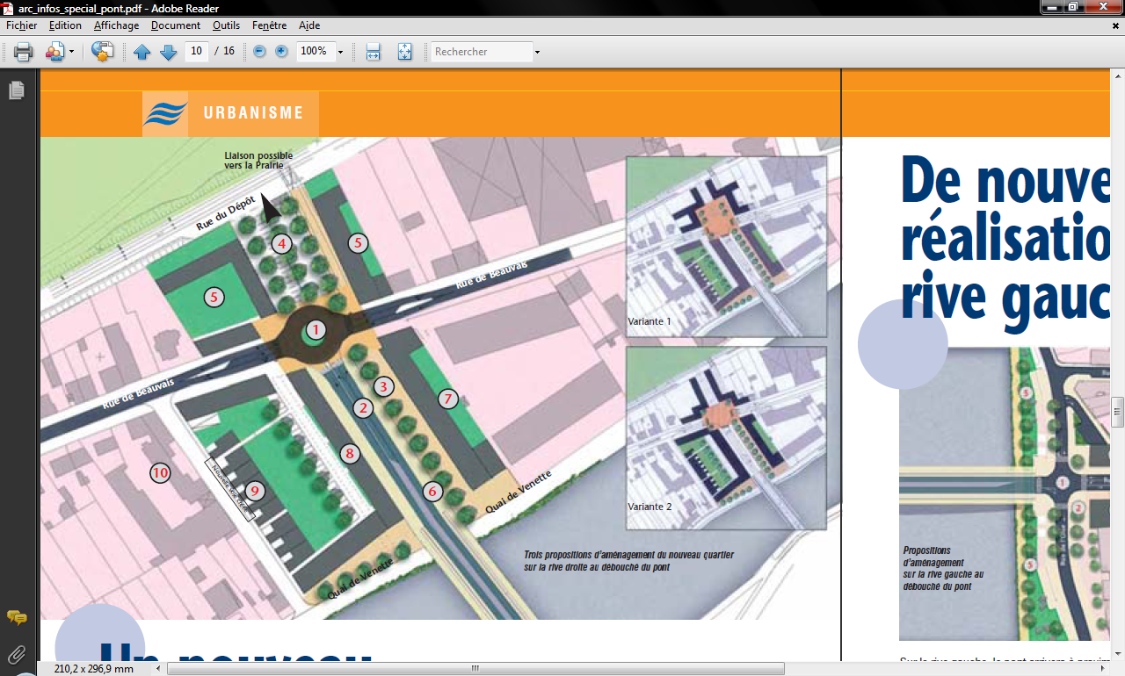



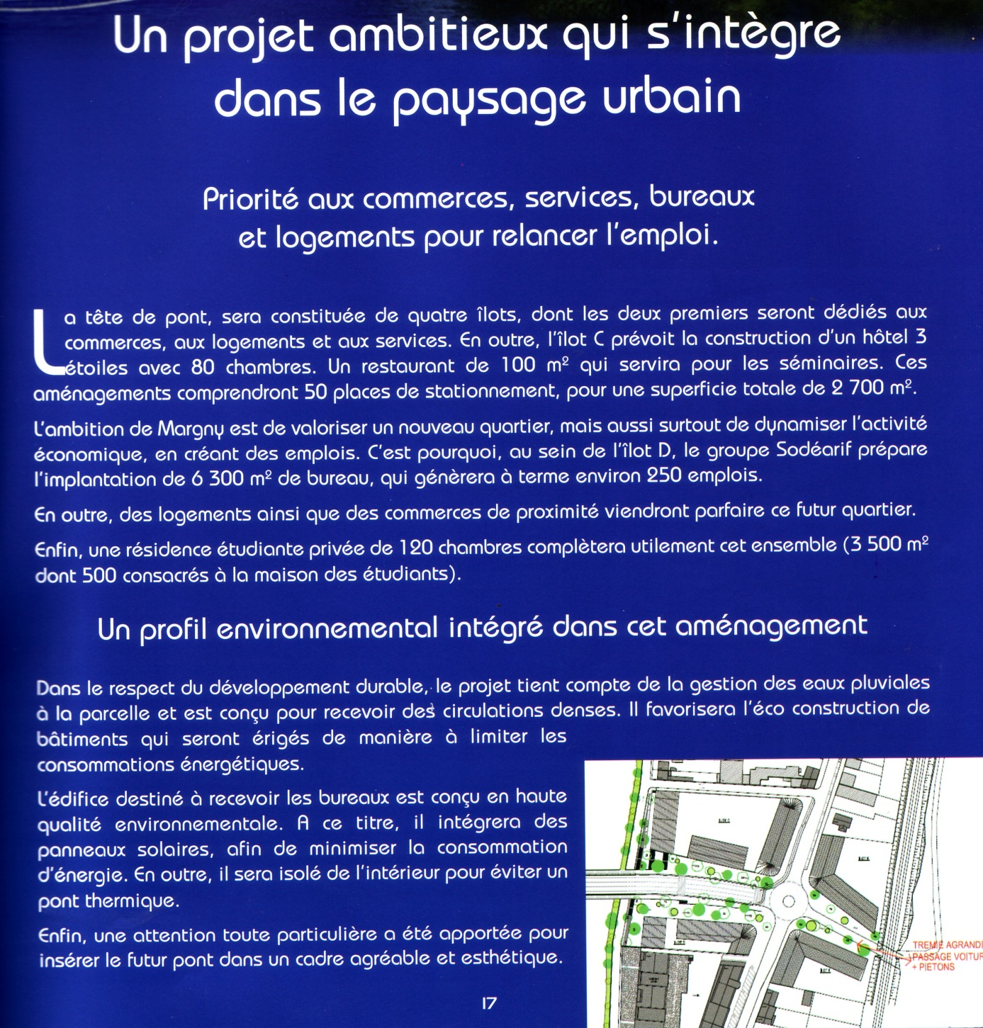

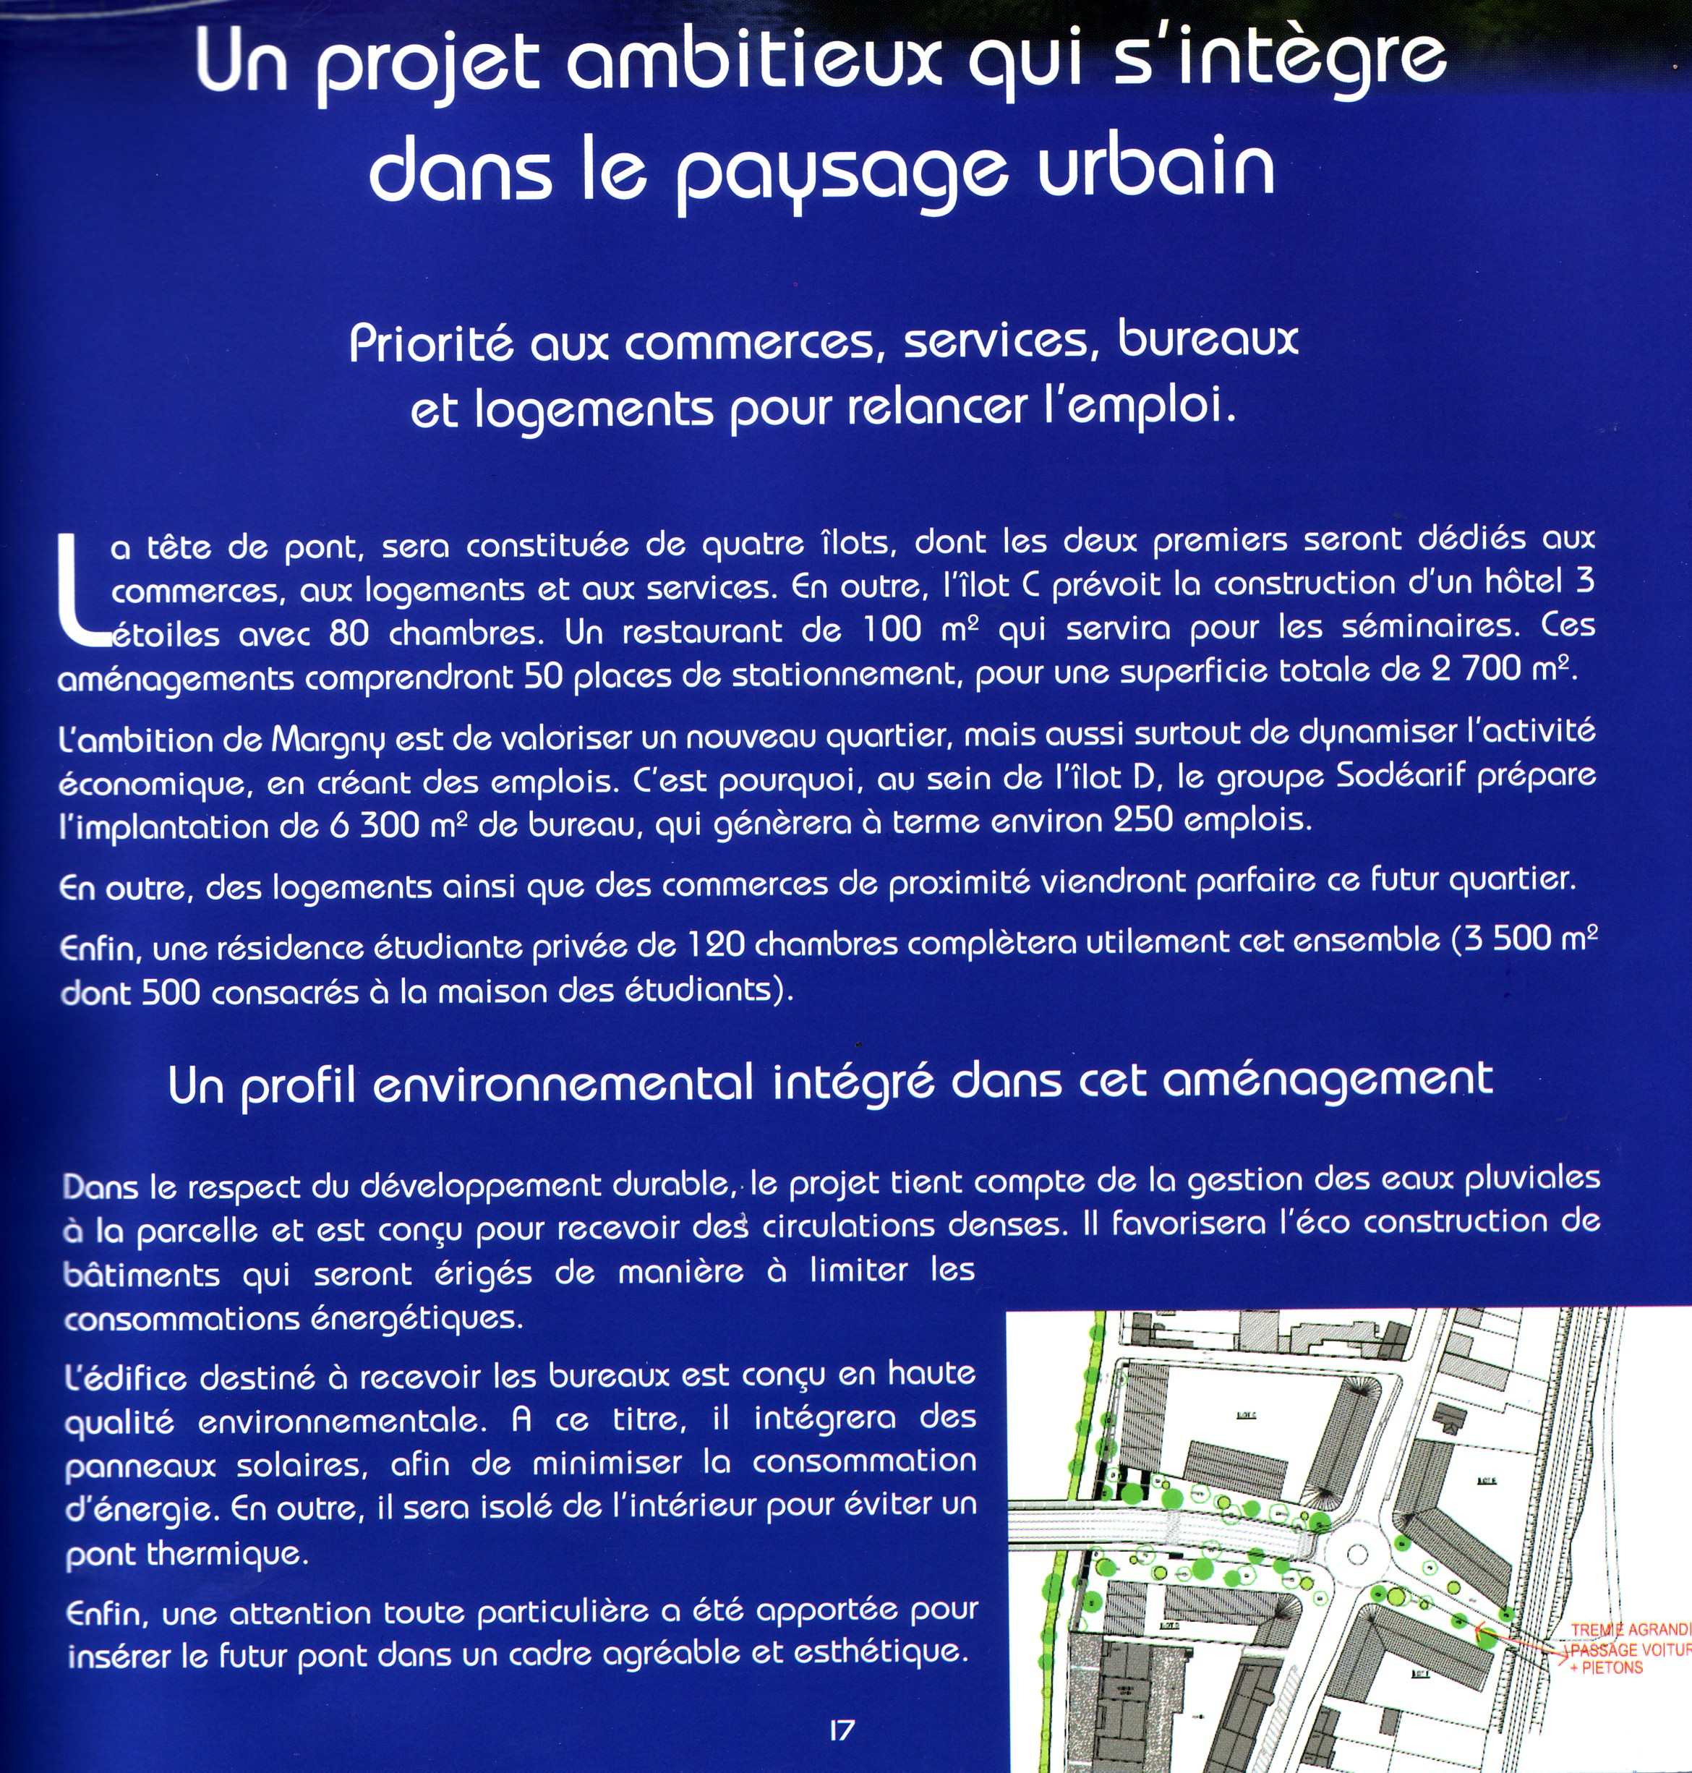



Questions

1. D’après le maire de Compiègne, quel quartier va bénéficier du nouveau pont ?
2. Quelles sont les deux attentes de Mme Fresch ?
3. Quels sont les avantages dont bénéficiera le nouveau quartier de Margny ?
4. Quels aménagements sont destinés à en faire un quartier agréable pour ses habitants ?
5. Comment prend-on en compte l’environnement dans le projet ?

Conclusion : Rédigez une phrase qui rende compte de l’idée principale de votre dossier